令和７年１１月４日
関係団体 御担当者各位
経済産業省
自動車課

公正取引委員会・中小企業庁共同開催
～下請法は取適法へ～改正ポイント説明会の御案内
時下ますます御健勝のこととお喜び申し上げます。

今般の通常国会におきまして、令和７年５月１６日に下請法・下請振興法改正法が成立し、令和８年１月１日から施行されます。改正に伴い新たな規制・措置が講じられ、これまで下請法・下請振興法の適用対象外であった事業者や取引内容も、適用対象となる場合があります。

つきましては、11月・12月も、公正取引委員会・中小企業庁共同で改正下請法（取適法）及び改正下請振興法（振興法）についての改正ポイント説明会を開催いたしますので、御多忙の折に誠に恐縮ではございますが、御出席を賜りますよう何とぞよろしくお願い申し上げます。
なお、同説明会は10月に開催した説明会と同一の内容となっております。
記
1. 開催日程
日程①（11月開催）：令和7年11月14日（金）16:00-17:30（説明60分、質疑30分）
日程②（12月開催）：令和7年12月2日 （火）10:30-12:00（説明60分、質疑30分）
※説明会の内容は両日程で同一です。
2. 開催形態
対面（定員200名）またはオンライン配信（YouTube Live）
※対面参加の場合、会場は経済産業省本館地下２階の講堂になります。４．のリンクより参加申込フォームに御回答ください。
※オンライン配信の視聴の場合、参加申込は不要です。説明会当日は下記に記載された
リンクをクリックし、YouTube Liveにアクセスしてください。
3. 次第
- 改正下請法（取適法）の改正ポイント説明（４０分）
- 改正下請振興法（振興法）の改正ポイント説明（２０分）
- 質疑応答（３０分）
4. 申込方法（対面参加のみ）
下記の申込フォームまたはQRコードよりお申込ください。なお、１社につき最大２名までのお申込とさせていただきます。また、お申込後のキャンセルは原則としてお控えください。
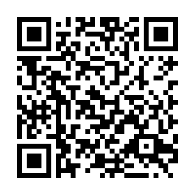
①11月14日（金）
https://mm-enquete-cnt.meti.go.jp/form/pub/jigyokankyo04/22

②12月2日（火）
11月14日（金）
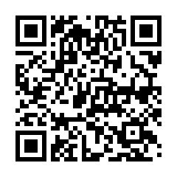
https://www.jftc.go.jp/training/180/training_toriteki_r7.html
（※一番下の「12/2 東京」を選択し、お申込みください。）
5. オンライン配信の視聴リンク（申込不要）
12月2日（火）
①11月14日（金）16:00-17:30 https://youtube.com/live/6UJfbtBzEiE?feature=share
②12月2日（火）10:30-12:00 https://youtube.com/live/w4fSaSC9z48?feature=share

【本件担当】
中小企業庁 事業環境部 取引課 （担当：新川・千葉・保田）
公正取引委員会 事務総局 企業取引課（担当：上續・立和田・兒玉）
（問合せ先）TEL：03-3501-1669

